07. Februar 2017

Ansprechpartner Fachpresse
Margit Köhler
Communication Manager
Silica
Telefon +49 6181 59-6335
margit.koehler@evonik.com

Evonik Resource Efficiency GmbH
Rellinghauser Straße 1-11
45128 Essen
Telefon +49 201 177-01
Telefax +49 201 177-3475
www.evonik.de

Aufsichtsrat
Dr. Ralph Sven Kaufmann, Vorsitzender

Geschäftsführung
Dr. Claus Rettig, Vorsitzender
Dr. Johannes Ohmer,
Simone Hildmann,
Alexandra Schwarz

Sitz der Gesellschaft ist Essen
Registergericht
Amtsgericht Essen
Handelsregister B 25783
USt-IdNr. DE 815528487

Evonik präsentiert die Ökobilanz der Silica/Silan Technologie für „grüne“ Reifen auf der Tire Technology Expo in Hannover

- Die Kombination von ULTRASIL® Silica und Silanen von Evonik ermöglicht die Herstellung „grüner“ Reifen
- „Grüne“ Reifen aus S-SBR-Kautschuk und die Silica/Silan Technologie senken den Kraftstoffverbrauch um 5 %
- Die Ergebnisse der Ökobilanz zeigen, dass 1,4 Tonnen CO₂-Äquivalente pro 150.000 km Fahrstrecke vermieden werden können

Reifen sind Hightech-Verbundwerkstoffe, und die Bestandteile der Laufflächen haben einen enormen Einfluss auf die Reifenleistung. Im Vergleich zu herkömmlichen Reifen aus E–SBR-Kautschuk mit Ruß als Füllstoff haben „grüne“ Reifen aus S-SBR-Kautschuk mit Silica/Silan Technologie nachweislich einen wesentlich niedrigeren Rollwiderstand. Dadurch können die CO2-Emissionen reduziert und der Kraftstoffverbrauch gesenkt werden. Außerdem weisen sie bessere Haftungseigenschaften - vor allem bei Nässe - und dabei eine vergleichbare Haltbarkeit auf.

Das Erfolgsrezept liegt im Zusammenspiel der Komponenten: Silica dient als aktiver Füllstoff in den Laufflächen und sorgt für die Verschleißfestigkeit des Reifens, ist aber eigentlich mit S-SBR-Kautschuk nicht kompatibel. Evonik, einer der weltweit führenden Hersteller von Silica und Silanen und das einzige Unternehmen weltweit, das beides herstellt und vertreibt, hat dieses Problem durch die Zugabe von Silan als chemischen „Koppler“ zwischen S-SBR-Kautschuk und Silica gelöst.

Nächster Schritt: Die Ökobilanz
„Grüne" Reifen haben nachweislich erheblichen Einfluss auf den Gesamtkraftstoffverbrauch eines Fahrzeugs. Der nächste logische Schritt war also, die Umweltverträglichkeit der Laufflächen von „grünen“ Reifen aus Silica, Silan und S-SBR im Vergleich zu Laufflächen aus E-SBR mit Ruß als Füllstoff zu untersuchen – und zwar nicht nur während der Nutzung, sondern „von der Wiege bis zur Bahre“. Um die Umweltauswirkungen während des gesamten Lebenszyklus zu untersuchen, hat Evonik eine umfassende Ökobilanz von der Herstellung der Rohstoffe bis zum Produktlebensende durchgeführt.

In der Studie wurden Wirkungskategorien wie das Treibhauspotenzial, das photochemische Ozonbildungspotenzial und der Primärenergiebedarf untersucht. Die definierte Funktionseinheit war die Nutzung von Silica, Silan und S-SBR in den Laufflächen von PKW-Reifen über eine Fahrstrecke von 150.000 km. Zusätzlich wurde eine Sensitivitätsanalyse mit den Parametern Benzinverbrauch, Kraftstoffeinsparung und Lebensdauer durchgeführt.

Die Nutzungsphase ist entscheidend für eine Senkung der Emissionen
Laut der Studie können die Emissionen und Umweltauswirkungen im Basisszenario durch die Silica/Silan Technologie in „grünen“ Reifen in jeder der als relevant betrachteten analysierten Wirkungskategorien erheblich gesenkt werden. So kann das Treibhauspotenzial während des gesamten Lebenszyklus um insgesamt 4,9 Prozent gesenkt werden. Durch die Verwendung von Silica, Silan und S-SBR anstelle von Ruß und E-SBR können über eine Fahrstrecke von 150.000 km Emissionen von bis zu 1,4 Tonnen CO₂-Äquivalenten vermieden werden.

Die Studie zeigt außerdem, dass die Nutzungsphase den gesamten Lebenszyklus in allen Wirkungskategorien entscheidend beeinflusst. Da „grüne“ Reifen mit Silica/Silan Komponenten den Kraftstoffverbrauch erheblich senken können, kann diese Technologie eine entscheidende Rolle bei der Reduktion der Emissionen im Allgemeinen spielen.

Wenn Sie mehr über die von Evonik entwickelte Silica/Silan Technologie in „grünen“ Reifen erfahren möchten, freuen wir uns über Ihren Besuch an unserem Stand C816 auf der Tire Technology Expo in Hannover vom 14. bis 16. Februar.

Weitere Informationen zu den in „grünen“ Reifen eingesetzten Silica/Silan Systemen finden Sie auf unseren Websites www.ULTRASIL.evonik.com und www.rubber-Silanes.com.

Folgen Sie diesem Link, wenn Sie Interesse an der Studie haben:

Tires Go Green – A Life Cycle Assessment

http://ultrasil.evonik.com/sites/lists/RE/DocumentsSI/Tires-go-gree-a-life-cycle-assesment-EN.pdf

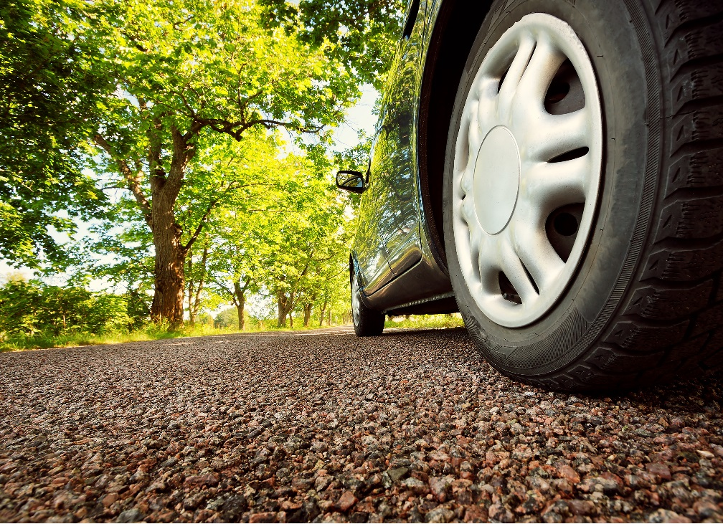

Über Evonik
Evonik, der kreative Industriekonzern aus Deutschland, ist eines der weltweit führenden Unternehmen der Spezialchemie und in den Segmenten Nutrition & Care, Resource Efficiency und Performance Materials tätig. Dabei profitiert Evonik besonders von seiner Innovationskraft und seinen integrierten Technologie-plattformen. Mehr als 33.500 Mitarbeiter erwirtschafteten im Geschäftsjahr 2015 einen Umsatz von rund 13,5 Milliarden € und ein operatives Ergebnis (bereinigtes EBITDA) von rund 2,47 Milliarden €.

Über Evonik Resource Efficiency
Das Segment Resource Efficiency wird von der Evonik Resource Efficiency GmbH geführt und bietet Hochleistungsmaterialien für umweltfreundliche und energieeffiziente Systemlösungen für den Automobilsektor, die Farben-, Lack-, Klebstoff- und Bauindustrie und viele weitere Branchen an. Das Segment erwirtschaftete im Geschäftsjahr 2015 mit rund 8.600 Mitarbeitern einen Umsatz von ca. 4,3 Milliarden €.

Rechtlicher Hinweis
Soweit wir in dieser Pressemitteilung Prognosen oder Erwartungen äußern oder unsere Aussagen die Zukunft betreffen, können diese Prognosen oder Erwartungen der Aussagen mit bekannten oder unbekannten Risiken und Ungewissheit verbunden sein. Die tatsächlichen Ergebnisse oder Entwicklungen können je nach Veränderung der Rahmenbedingungen abweichen. Weder Evonik Industries AG noch mit ihr verbundene Unternehmen übernehmen eine Verpflichtung, in dieser Mitteilung enthaltene Prognosen, Erwartungen oder Aussagen zu aktualisieren.

